МБДОУ ЦРР Д\С № 85 «Золотая рыбка»

КОНСПЕКТ ПРАЗДНИКА
«ПРАЗДНИК ПТИЦ»
(старшая группа)

Музыкальный руководитель
Морозова И.И.

Махачкала
2017
ЦЕЛИ И ЗАДАЧИ:
- Закреплять и расширять знания детей о птицах средствами музыки, поэзии, подвижных и музыкальных игр.
- Активизировать личностные качества детей.
ОФОРМЛЕНИЕ:
Лес, деревья с гнёздами разных птиц. На центральной стене – изображения разных птиц, большой циферблат с двигающимися стрелками. Столик с микрофонами и 2 стула.
Под фонограмму «Пение птиц» дети входят в зал и рассаживаются на стулья вдоль боковых стен.
Ведущая Посмотрите в окно, ребята. К нам пришла весна!
1 ребёнок Из далёких краёв, где морская волна
Кружевной рассыпается пеной,
К нам на крыльях ветров
Прилетает Весна
И приносит с собой перемены.
2 ребёнок Украшает Весна и сады, и поля,
Покрывает цветами овраги.
Оживает прогретая солнцем земля.
Пьёт душистые капельки влаги.
Хоровод «Веснянка» муз. А. Филиппенко, сл. Г. Бойко.
Ведущая Давайте вместе угадаем, по каким приметам мы весну узнаём?
Дети (поочерёдно) – Стало больше света.
- Звенят ручейки.
- Будут тёплые деньки!
- Прилетают птицы.
Ведущая Мы с вами знаем, как дятел зовёт перелётных птиц.
Ритмическая игра «Весенняя телеграмма» (приложение № 1).
Танец «Перелётные птицы» - «Жаворонок» А. Риверса.
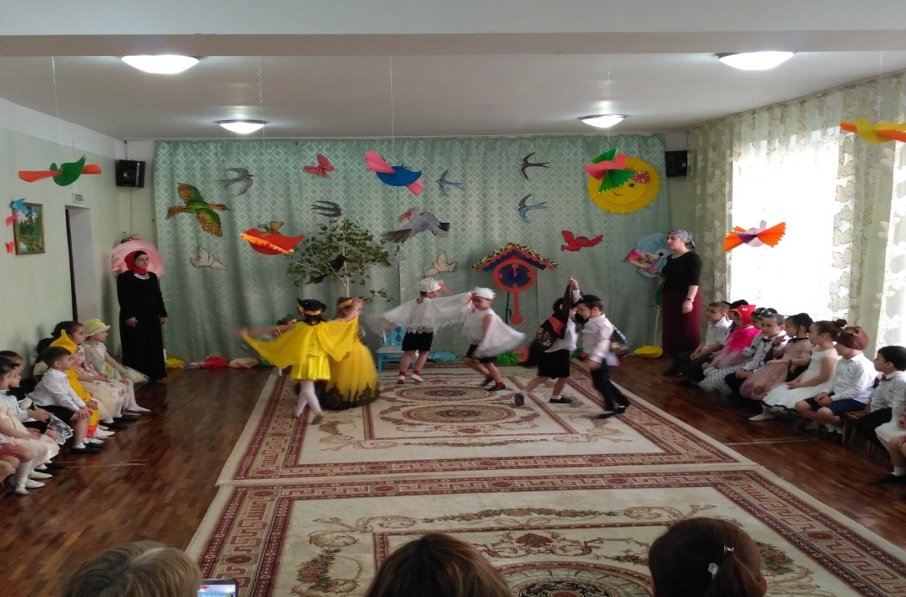
По окончании танца птицы останавливаются полукругом.
1 журавль Возвратились птицы,
Возвратились с юга.
Спрашивают птицы
С радостью друг друга:
2 журавль « А кто у нас, птицы,
А кто у нас, певчие,
Большие – большие?
А кто у нас, птицы,
А кто у нас, певчие,
Меньшие – меньшие?
1 синица Я, синица, хоть мала,
Но за морем побывала –
Поглядела я на белый свет
И скажу, что лучше края нашего нет.
1 грач Мы – работники – грачи,
Когда трудимся, молчим,
Чистим землю, ищем в ней
Злых букашек и червей.
2 грач Мы за морем побывали,
Много дивного видали.
Только родина милей
Лишь весна – мы снова к ней.
2 синица Прилетели мы весной
С юга жаркого домой.
Зиму там пережидали,
По Отчизне тосковали.
3 журавль Я знаю один секрет. Считается, что весна наступает, когда в лесу начнёт куковать кукушка. Давайте, птицы, попросим нашу подружку – кукушку позвать скорей весну.
Птицы (хором) Пропой, пропой, кукушечка,
Пропой, пропой, родимая!
Инсценирование песни «Кукушка» эстонская народная песня, русский текст В. Татаринова, обр. музыки А. Ключарева. Исполняют кукушка и медведь.
Под фонограмму «Весна» А.Вивальди в зал входит Весна (взрослый).
Весна Люблю, когда цветут сады
И зеленеют травы.
Когда всё дышит и живёт.
Нет больше снежных бурь.
Нынче солнце светит ярче.
Небо стало голубей.
Песня «Солнце – золотой зарай» аварская народная песенка, русский текст З. Кабидовой.
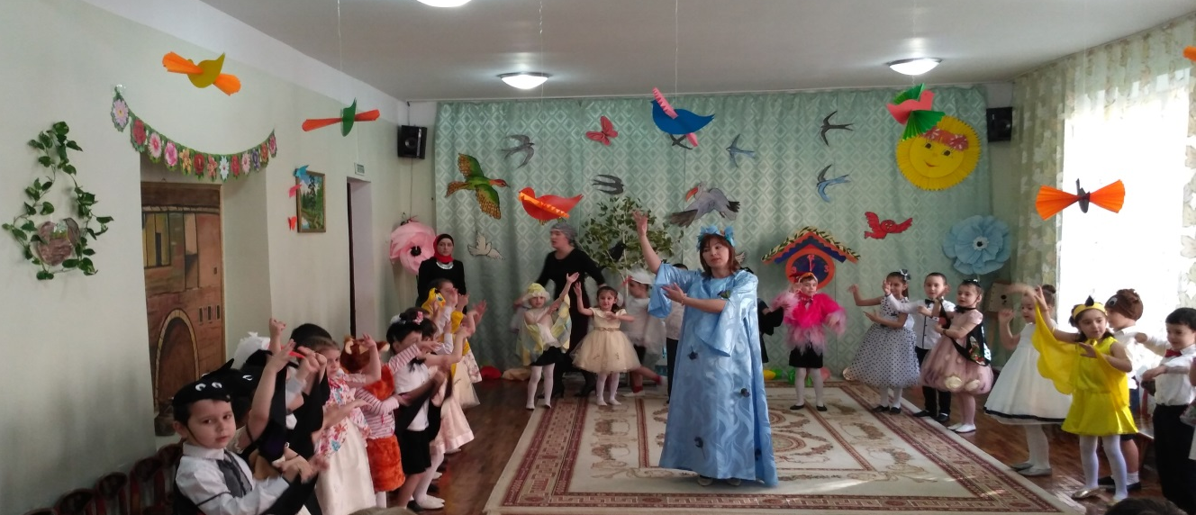
Весна Каких перелётных птиц вы знаете?
Дети перечисляют названия перелётных птиц, в том числе и журавлей.
Весна Правильно, весной возвращаются и журавли. Давайте поиграем в игру.
Игра «Журавли» осетинская народная мелодия, сл. Л. Яхнина, обр. музыки Л. Тумашева
Весна Хорошо вы птиц встречаете. А вот давайте посмотрим, что происходит на лесной полянке.
Инсценирование стихотворения «Птичье радио» Ю.Тувима.
Сороки – дикторы садятся к микрофонам.
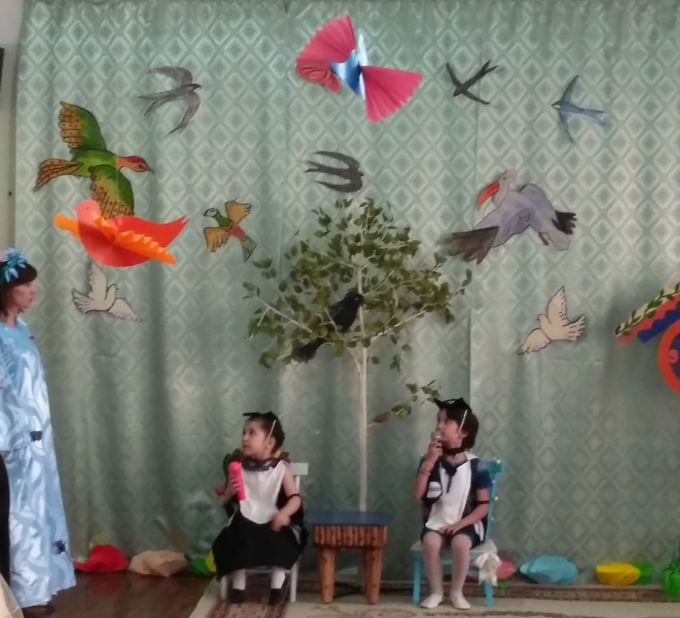
1 сорока Внимание!
2 сорока Внимание!
1 сорока Сегодня в пять часов
Работать будет станция
Для рощ и для лесов!
2 сорока Сегодня в нашу студию.
Внимание! Внимание!
Слетятся птицы разные
На радиособрание!
1 сорока Во – первых, по вопросу:
Когда, в каком часу
Удобнее и выгодней
Использовать росу?
2 сорока Потом начнутся прения:
И свист, и скрип, и пение,
Урчанье, и пиликанье,
И щебет, и чириканье.
1 сорока Начнутся выступления
Скворцов, щеглов, синиц.
И всех без исключения
Других известных птиц.
2 сорока Внимание! Внимание!
Сегодня в пять часов
Работать будет станция
Для рощ и для лесов!
Кукушка подходит к циферблату, переводит стрелки на каждый час и столько же раз кукует (до 5 раз), а дети громко считают.
1 сорока Наш приёмник в пять часов
Принял сотню голосов:
(Птицы по очереди чирикают со своих мест)
- Фиур – фиур! Фью – фью – фью!
- Чик – чирик!
- Тью – тью – тью – тью!
- Пиу – пиу!
- Тыр – тыр – тыр!
- Спать – пать – пать!
- Лю – лю! Цик –цик!
- Тень – тень – тень!
- Чу-ик – чу-ик!
- Ко – ко – ко!
- Ку – ку! Ку – ку!
- Гур – гур – гур!
- Ку-ка-ре-ку!
-Кар – кар – кар!
- Пи-ить! Пи-ить!
На середину зала выбегают 2 белочки, хватаются за голову.
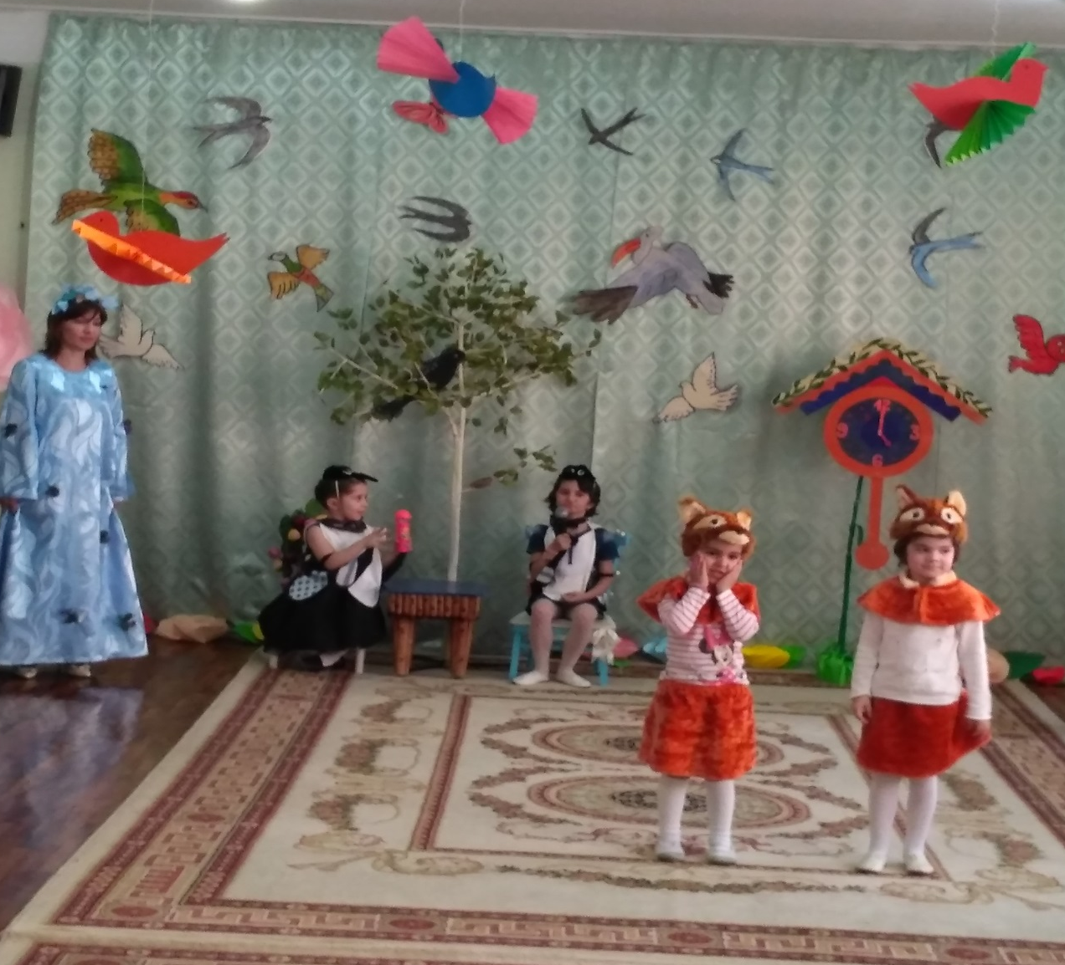
1 белка Мы не знали,
Как нам быть!
2 белка Очевидно в этот час,
Передача не для нас!
Белки убегают на свои места.
1 сорока Внимание! Внимание!
Кончаем наше радиособрание!
2 сорока Приглашаем всех на концерт, посвящённый дню рождения синички!
«Танец синички» (по усмотрению музруководителя).
Инсценирование стихотворения «Птичий концерт» В.Тетивкина.
Весна В день рождения синицы
На концерт слетелись птицы.
И на лапах стройной ели
Звонко песенки запели.
Песня «Наша песенка простая» муз. Ан. Александрова, сл. М. Ивенсен .
Кукушки, воробей, пеночки, петухи, перепёлка и утка встают полукругом.
Весна Длиннохвостые кукушки
Спели бойкие частушки:
Кукушки (хором) Ку – ку – ку! Ку – ку – ку!
Мы ночуем на суку.
Весна Воробей на свой мотив
Спел романс:
Воробей Чив-чив! Чив-чив!
Весна Пеночки под звук свирели
Песенку:
Пеночки «Тень – тень!» -
Весна пропели.
Наизусть свои стихи
Прочитали петухи:
Петухи (хором) Кукареку! Кукареку!
Куры, будьте на чеку!
Весна Перепёлка до утра
Пела песню:
Перепёлка «Спать пора!».
Весна А когда взошла заря,
Утка крякнула:
Утка « Кря – кря.»
Весна За такой концерт хороший
Лес похлопал им в ладоши!
Все хлопают.
«Танец маленьких утят» французская мелодия. Танцуют все дети.
Ребёнок Хочу услышать соловья –
Когда же май придёт?
Мне говорили все друзья,
Что в мае он поёт.
«Он замечательный певец» -
Мой дедушка сказал.
Я долго ждал и, наконец,
Желанный май настал.
Песня «Соловейко» муз. А. Филиппенко, сл. М. Ивенсен.
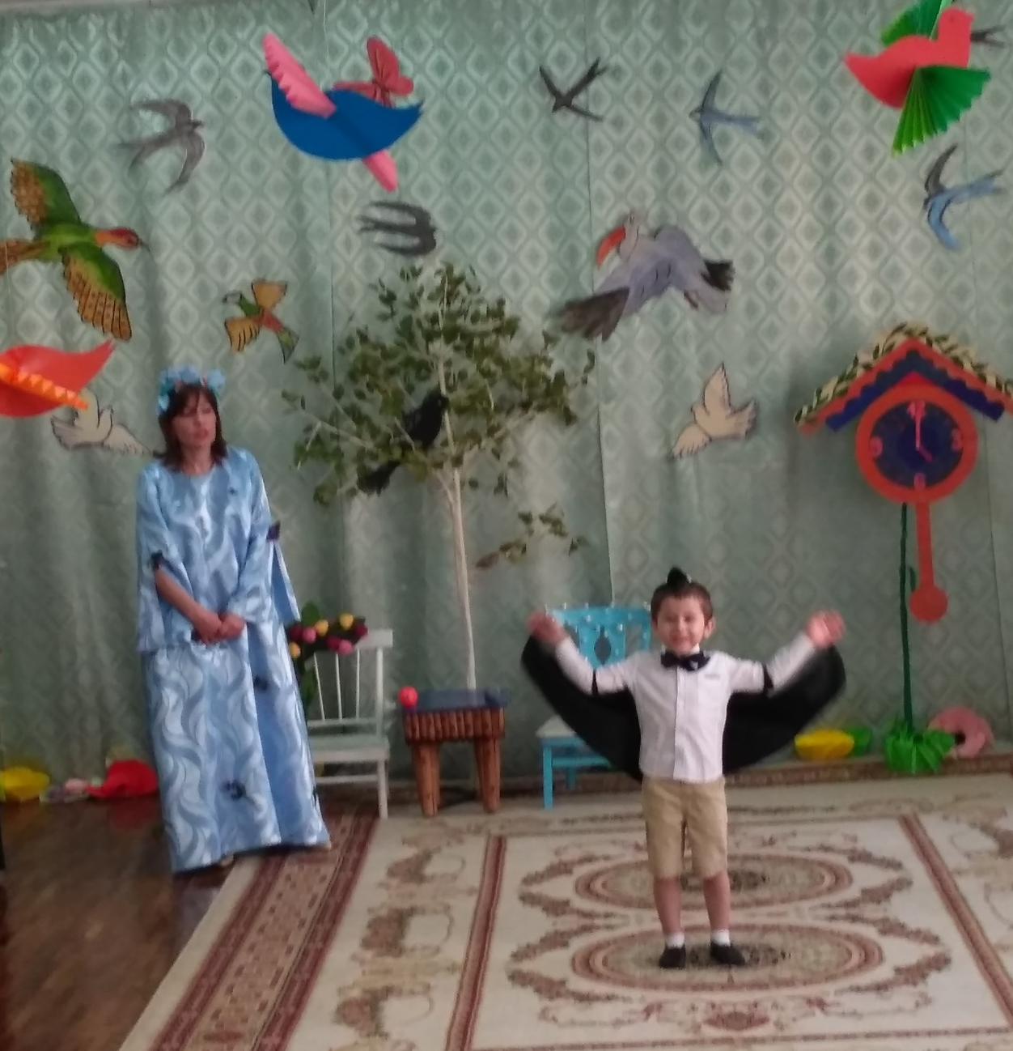
Весна Но иногда праздник птиц омрачается.
Дети читают стихотворение «Птицы загрустили» Кондратенко
1 ребёнок Мальчишка из рогатки
Стрелял в весёлых птиц.
Он целился украдкой
В щеглов, скворцов, синиц.
И птицы загрустили,
Не стали щебетать,
И все они решили
Туда не прилетать.
2 ребёнок В садах уже не слышен
Весёлый перелив,
В них нет ни красных вишен,
И нет в них спелых слив,
Ни яблока, ни груши
Никто в них не найдёт.
3 ребёнок На кухне у старушек
Не варится компот.
Всё сохнет, увядает,
Страдает всё село.
Страдает и не знает,
Что в нём произошло.
Мальчишка из рогатки
Стрелял в весёлых птиц…
Весна Ребята, птицы – наши друзья, обижать их нельзя. Они приносят пользу людям, являются украшением природы.
Пускай птицы поют –
Радость нам они несут!
Где ты, солнышко, проснись!
Где ты, скворушка, вернись!
Сыпать снег зима устала.
Вот и я, Весна, настала!
Песня «Снова птицы тут как тут.» немецкая народная мелодия, муз. обр. Е. Туманян, русский текст Э. Александровой.
Ведущая предлагает Весне послушать стихи о птицах. Дети читают стихи. Весна благодарит их, прощается и уходит.
Ведущая Мы весну, ребята, встретили. Нам с весною было весело. Как много мы сегодня узнали о птицах. Нужно всегда беречь птиц, заботиться о них, помнить, что птицы – наши друзья. Сейчас мы пойдём на улицу и развесим наши скворечники.
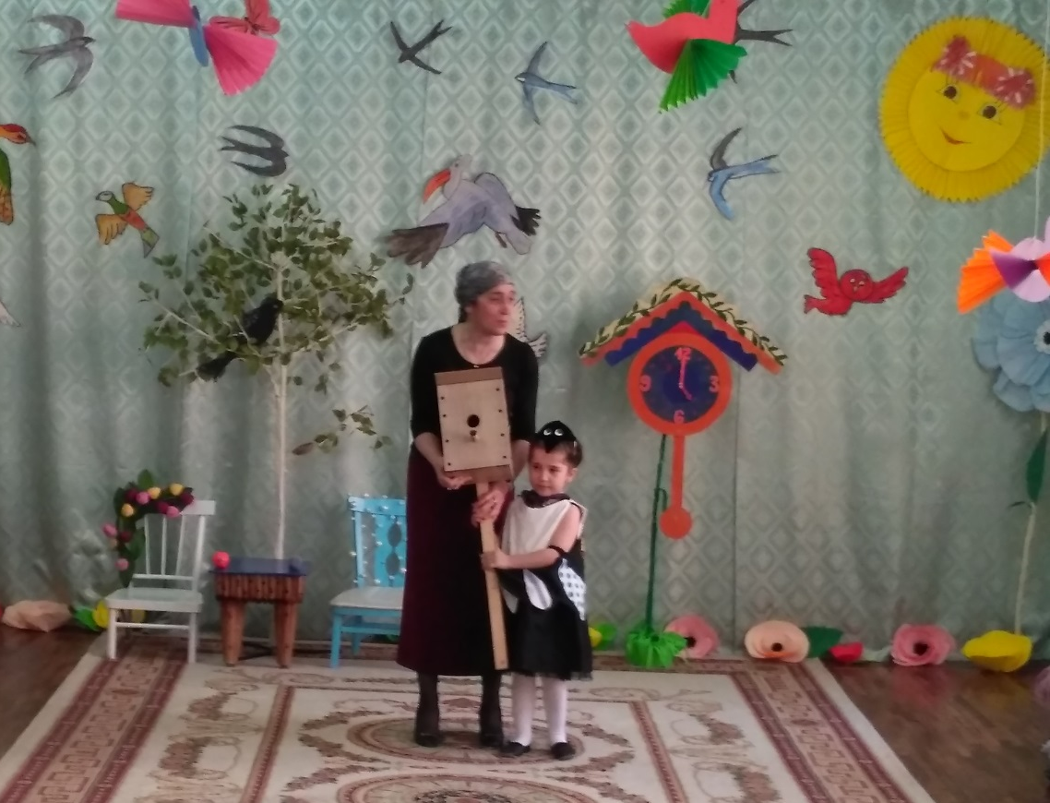
Дети выходят на улицу и с помощью родителей развешивают скворечники на деревья.

ПРИЛОЖЕНИЯ.
Приложение №1
Ритмическая игра «Весенняя телеграмма» В.Суслова
Дети деревянными палочками отбивают ритмический рисунок на слоги «тук да тук», «туки-туки-тук», «туки-тук».
«Весенняя телеграмма» В. Суслова
Дятел сел на толстый сук – тук да тук.
Всем друзьям своим на юг – тук да тук.
Телеграммы срочно шлёт – туки-туки-тук.
Что весна уже идёт – туки-туки-тук.
Что растаял снег вокруг – туки-тук, туки-тук.
Что подснежники вокруг – туки-тук, туки-тук.
Дятел зиму зимовал – тук да тук.
В жарких странах не бывал – тук да тук.
И понятно, почему – скучно дятлу одному.

